刚果（金）南部安全周报 · 统计图集
第7期 ｜ 统计周期：2026年10月05日—10月11日 ｜ 2026年10月25日

图1 · 每日事件与信号分布
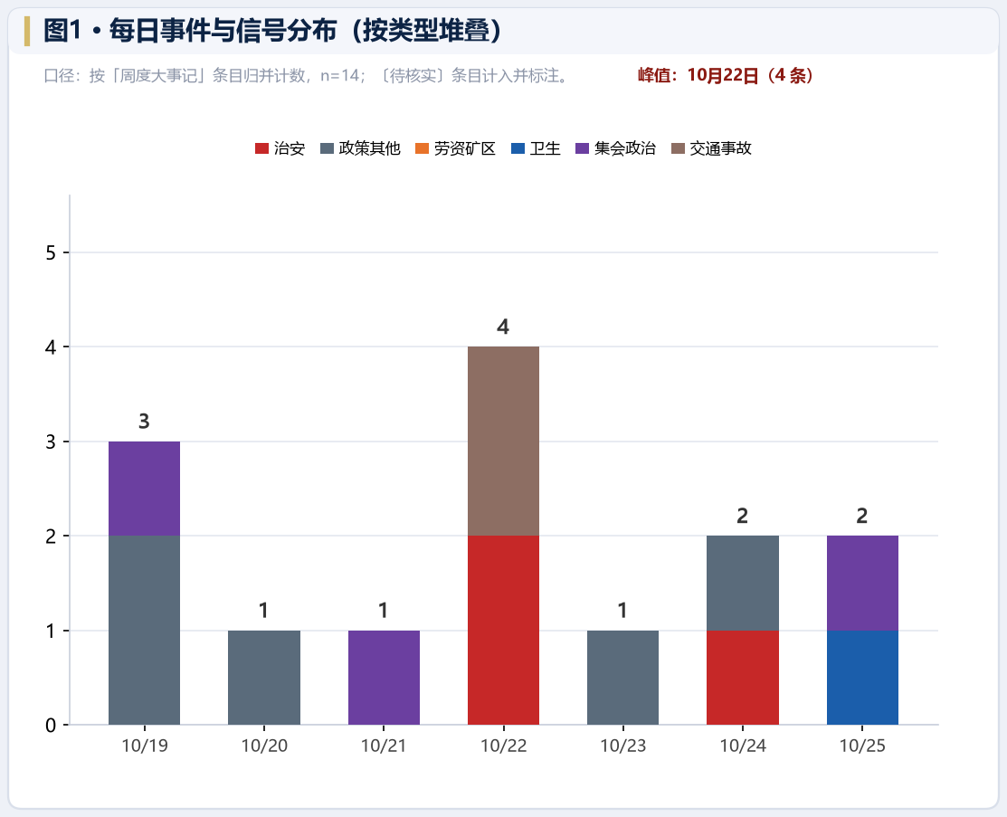
口径：按「周度大事记」条目归并计数，n=14；〔待核实〕条目计入并标注。

图2 · 事件类型构成
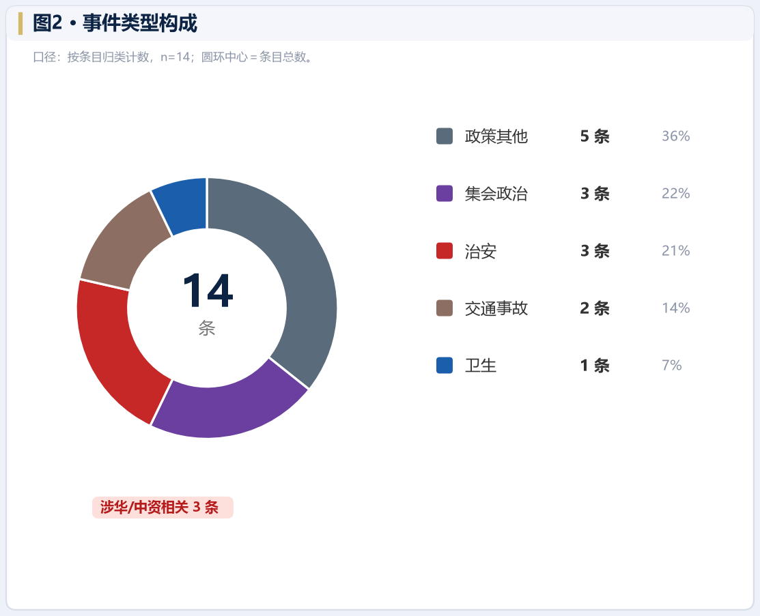
口径：按条目归类计数，n=14；圆环中心＝条目总数。

图3 · 区域风险等级
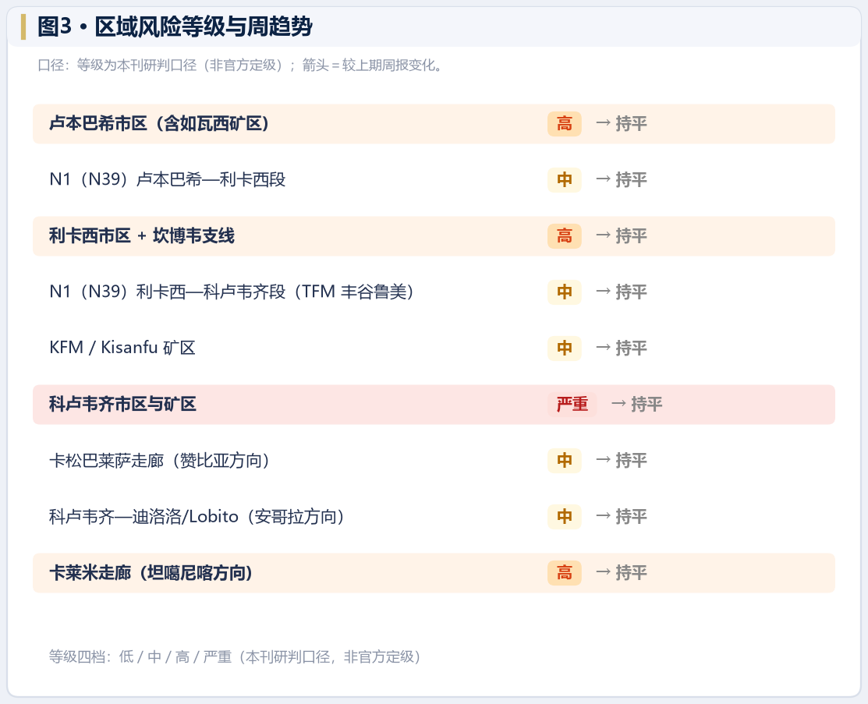
口径：等级为本刊研判口径（非官方定级）；箭头＝较上期周报变化。

图4 · 科卢韦齐专题
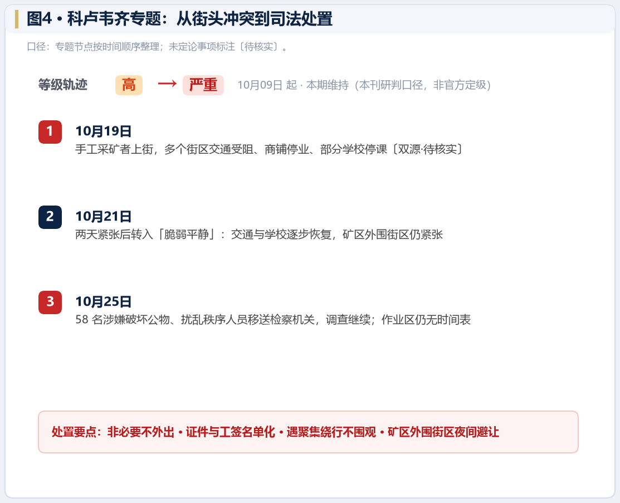
口径：专题节点按时间顺序整理；未定论事项标注〔待核实〕。

图5 · 城区盗窃底数
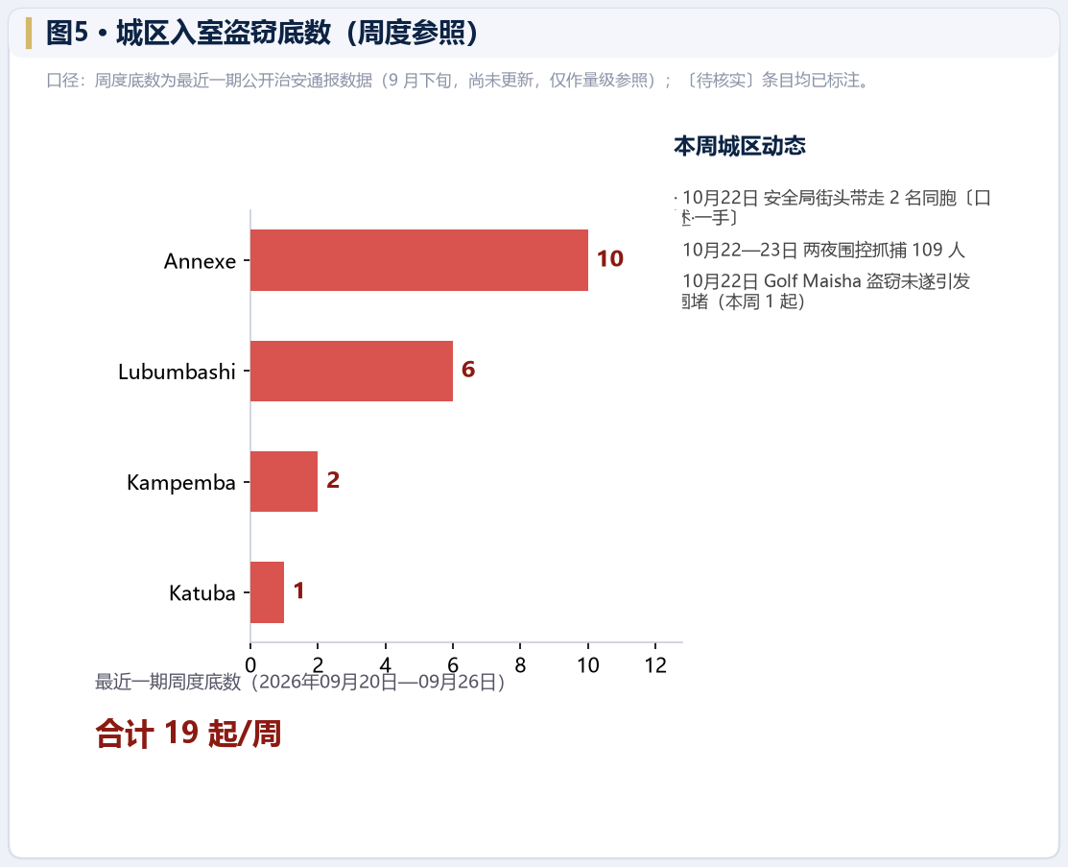
口径：周度底数为最近一期公开治安通报数据；〔待核实〕条目均已标注。

图6 · 关键数字
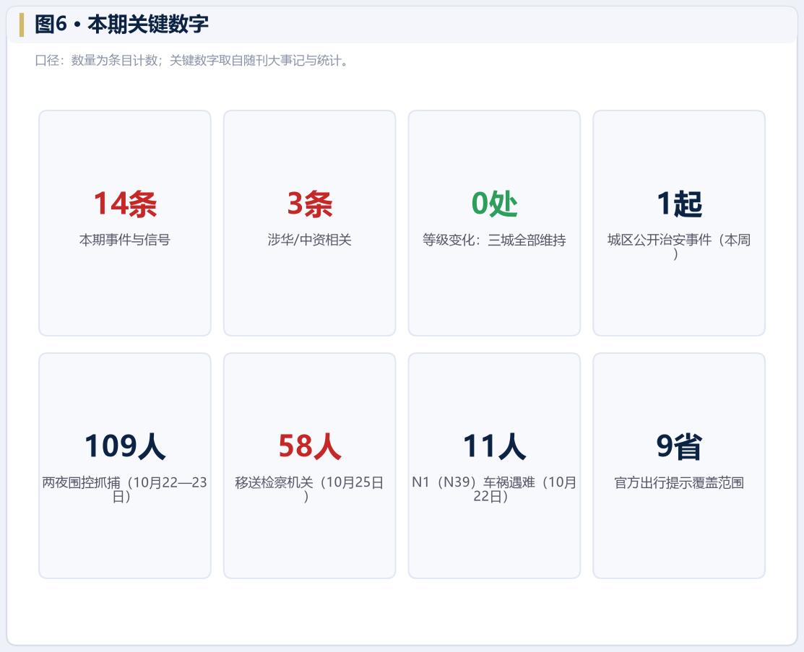
口径：数量为条目计数；关键数字取自随刊大事记与统计。

